Stimolatore muscolare FITSHAPE

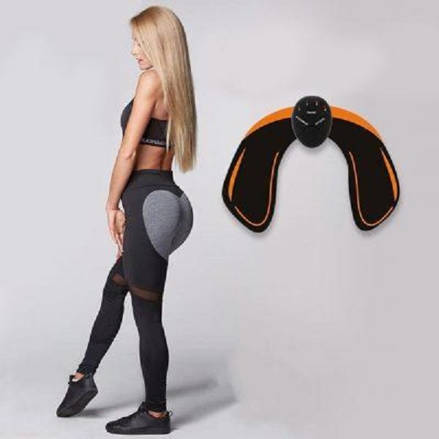

Come funziona il dispositivo?

Il set contrae i muscoli con l'aiuto di una corrente elettrica minima e fornisce un massaggio delicato o una contrazione muscolare:

- Rilassa le spalle, la schiena e la vita tese
- Il tono muscolare migliora
- Effetto massaggio

Specifiche:

Tensione: | Batteria alcalina 1.5V AAAx2EA
Modalità d'uso: | A-F(6mode)
Frequenza: | 1~100 Hz
Durata del programma: | 12 minuti
Uscita: | Max. 9.8 mA
Dimensione: | 21x10x2.3 cm
Peso: | 57,4 g

Caratteristiche del prodotto:

Con l'aiuto dell'elettricità, viene creata una bassa frequenza con un ritmo, che ha un effetto benefico sul corpo. Regola l'intensità in modo da sentirti a tuo agio. La bassa frequenza ha un effetto delicato sul corpo, simile a un massaggio.

- Scegli tra 6 programmi
- Scegli facilmente tra 6 modalità operative
- Il programma si spegne automaticamente dopo 12 minuti

Come usarlo:

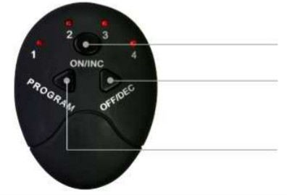

ON/INC: pulsante di accensione/aumento intensità

OFF/DEC: pulsante per spegnere/ridurre l'intensità

PROGRAMMA: passaggio da un programma all'altro

Luci per mostrare le modalità di funzionamento:

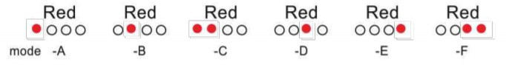

Quando si preme il pulsante per accendere o aumentare l'intensità, la luce brilla più intensamente, e viceversa, quando si preme il pulsante per spegnere o diminuire l'intensità, la luce brilla meno intensamente.

- Entrambi i pulsanti hanno 10 livelli
- Pulsante per passare da un programma all'altro: scegli tra 6 modalità (A~F)
- Quando la batteria si esaurisce, rimuovere il tappo e sostituire la batteria e richiudere il tappo

Come usare lo Stimolatore muscolare FITSHAPE

- Utilizzare sempre su pelle pulita e asciutta
- Rimuovere la pellicola protettiva dagli elettrodi in gel
- Posizionare il dispositivo sulla parte del corpo desiderata (addome, gambe, spalle, ecc.)

! NON ACCENDERE IL DISPOSITIVO PRIMA DI POSIZIONARLO SULLA PELLE.

! NON TOCCARE LA PARTE ADESIVA IN QUANTO QUESTO RIDUCE GRANDEMENTE LA DURATA DEGLI ELETTRODI IN GEL.

Primo utilizzo

- Estrarre il dispositivo dalla scatola
- Posizionare il dispositivo sulla parte del corpo desiderata
- Selezionare il programma desiderato
- Regolare l'intensità
- La durata del programma è di 12 minuti
- Premere il pulsante di spegnimento finché la spia non si spegne

Si consiglia di utilizzare il dispositivo per un massimo di 12 minuti alla volta, 2-3 volte al giorno. Se si utilizza per molto tempo, si può sentire stanchezza.

Evitare di utilizzare il dispositivo 30 minuti dopo un pasto ed è meglio utilizzare il dispositivo dopo la doccia, sulla pelle pulita e asciutta.

Cura

- Spegnere il dispositivo dopo l'uso
- Applicare la pellicola protettiva sugli elettrodi in gel per mantenerli appiccicosi e puliti
- Pulire lo sporco con un panno umido e un detergente delicato
- Non esporre alla luce solare diretta, calore, umidità, fuoco, elettricità, ecc.
- Tenere fuori dalla portata dei bambini.
- Non toccare il dispositivo con le mani bagnate.
- Se il dispositivo non viene utilizzato per molto tempo, rimuovere la batteria dal telecomando.

Sostituzione della batteria

- Aprire il coperchio del vano batteria
- Inserire la batteria correttamente (attenzione a + e -)
- Chiudere il vano batteria con il tappo
- Accendere il dispositivo e verificare se funziona

Riepilogo:

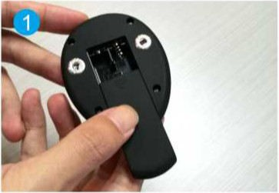
- Aprire il vano batteria
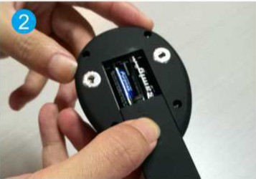
- Inserire le batterie (2xAAA)
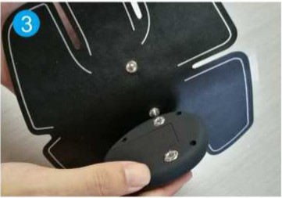
- Collegare il telecomando all'unità

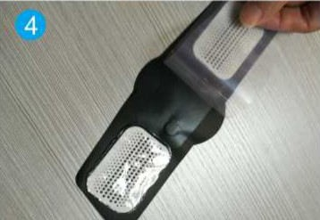
- Staccare la pellicola protettiva

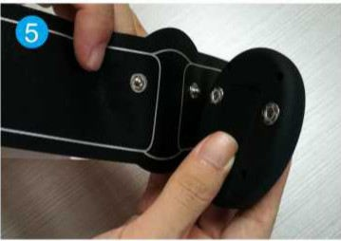
- Collegare il telecomando all'unità
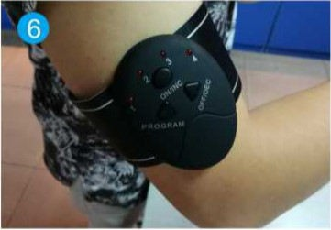
- Posizionare la fascia sul braccio/gamba



